Рассвет  (рис, нори, лосось, майонез, кунжут) | 150 гр  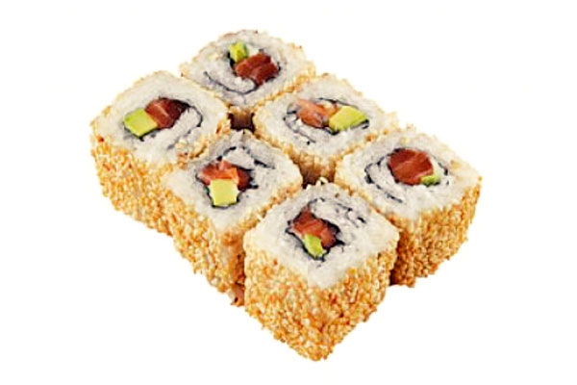 | 160-00
Атлантический  (рис, нории, краб, огурец, майонез кунжут) | 160 гр  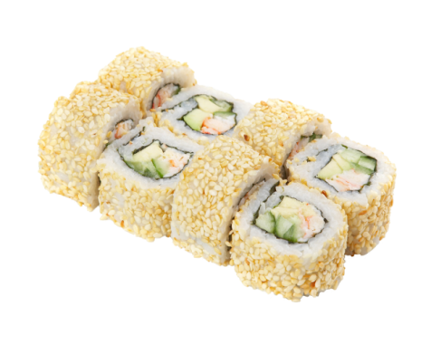 | 160-00
Черная ночь  (рис, нори, лосось, огурец, майонез, черный кунжут) | 165 гр  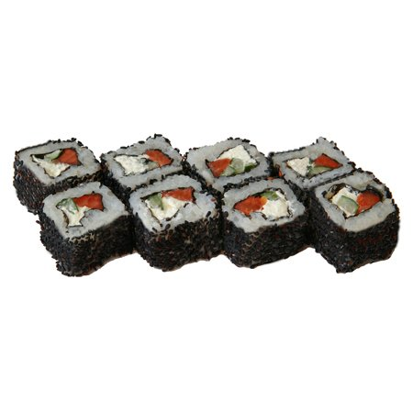 | 160-00
Евразия  (рис, нори, краб, огурец,майонез, болгарский перец, тобико малиновая) | 170 гр  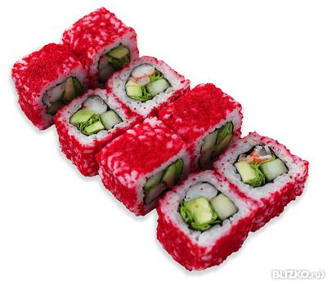 | 180-00
Калифорния малиновая с лососем  (рис, нори, лосось, майонез, авокадо, тобико малиновая) | 170 гр  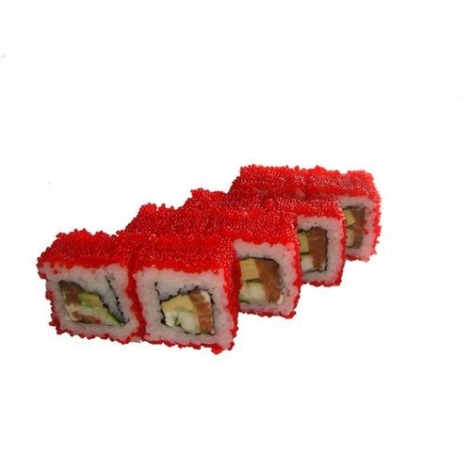 | 160-00
Классический  (рис, нории, лосось, сыр) | 190 гр  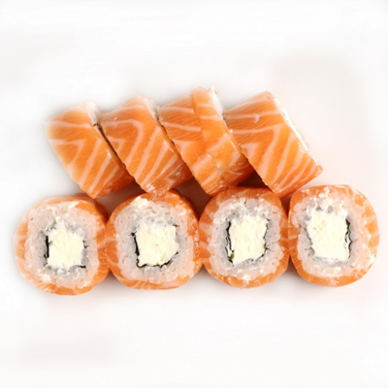 | 150-00
Гармония  (рис, нори, краб, лосось, спайс, кунжут, тобико) | 150 гр  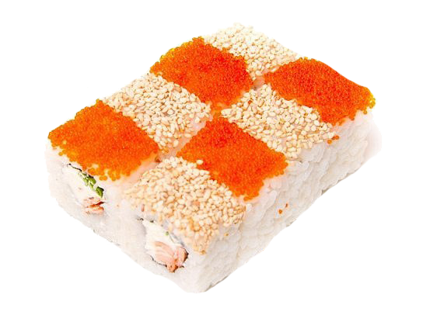 | 200-00
Самурай  (рис, нории, лосось, угорь, огурец, майонез) | 205 гр  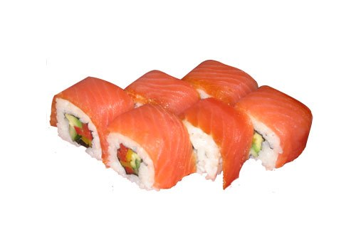 | 200-00
Горячая калифорния  (рис, нори, краб, огурец, тобико) | 180 гр  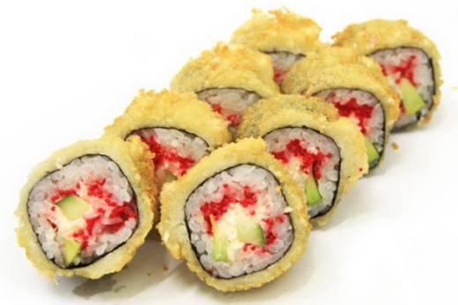 | 240-00
Сет №1. Простой  (лосось, угорь, огурец, авокадо) | 230 гр  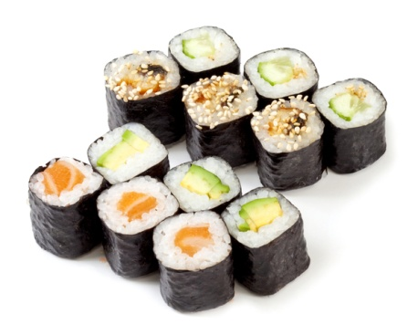 | 170-00
Сет №2. Американский.  (калифорния, классический, суши угорь, лосось) | 520 гр  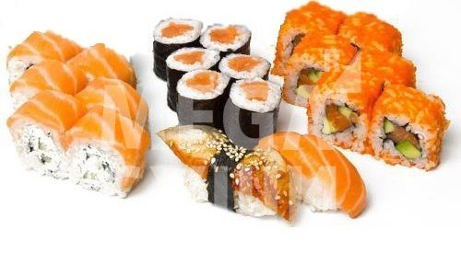 | 470-00
Сет №3. Гурман  (огурец, авокадо, тунец, креветка, угорь, лосось) | 600 гр  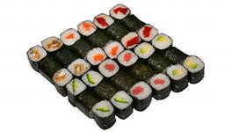 | 570-00
Сет №4. Якудза  (огурец, авокадо, калифорния, калифорния, канада, лосось) | 570 гр  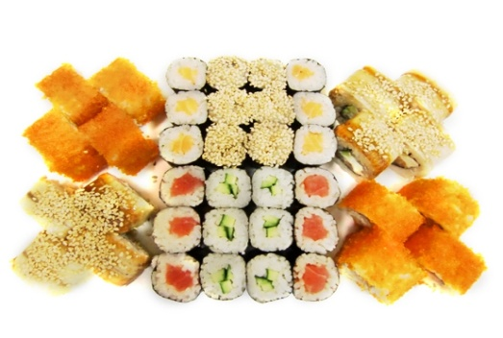 | 770-00

